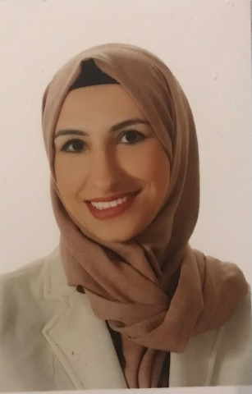**د.هلا محمد خزعلي**

الفئة الاولى

الوظيفة الحالية: **رئيس شعبة وبائيات سلامة الغذاء**

المؤهلات العلمية: **بكالوريوس طب بيطري/ ماجستير تكنولوجيا غذاء**

أماكن العمل السابقة: **مديرية الامراض السارية / وزارة الصحة**

المهام والانجازات المتميزة:

1. **عضو في فريق الاستجابة السريع لفاشيات الأمراض المنقولة في الغذاء.**
2. **عضو في لجنة أغذية الاستعمال الخاص.**
3. **عضو في لجنة الأعلاف في مؤسسة المواصفات والمقاييس.**
4. **عضو في لجنة استحداث تعليمات الأمراض الوبائية والمعدية والمشتركة.**
5. **عضو في لجنة مراجعة تعليمات الحدود الميكروبية للمواد الغذائية التي لا توجد لها مواصفة.**
6. **تنظيم برنامج تدريبي لمفتشي الغذاء والمتعلق بالاستقصاء الغذائي لفاشيات الأمراض المنقولة بالغذاء والقيام بالتدريب.**
7. **المشاركة في اعداد تعليمات الشروط الصحية للحضانات بالتعاون مع وزارة الصحة والجهات ذات العلاقة.**
8. **اعداد تقارير سنوية مفصلة عن حوادث التسممات الغذائية المسجلة في مديرية الغذاء.**
9. **المشاركة في اعطاء مجموعة من المحاضرات متعلقة في " الامراض المنقولة بالغذاء " للعديد من الجهات مثل الخدمات الطبية الملكية ومستشفى الجامعة الأردنية.**

**10. المشاركة في عقد ورشات متخصصة لموظفي المؤسسة العامة للغذاء والدواء في مجال الاستقصاء الغذائي.**

1. **المشاركة في عقد ورشات الاستقصاء الوبائي والغذائي بالتعاون مع منظمات دولية.**
2. **المشاركة في اعداد تعليمات التاجر الذهبي.**
3. **شهادة المدرب المعتمد من قبل الجمعية الالمانية للتعاون الدولي GIZ.**
4. **مبادرة وتنفيذ انشاء أول منصة الكترونية لفرق الاستقصاء الغذائي في المؤسسة العامة للغذاء والدواء.**

المميزات والقدرات الشخصية

1. **الدقة في انجاز العمل**
2. **القدرة على تحديد متطلبات تطوير الأداء في مجال الصحة العامة والأمراض المنقولة في الغذاء.**
3. **القدرة على الأبتكار والتطوير في مجال العمل.**